2012新教科版八年级物理《4.5科学探究：凸透镜成像（共2课时）》教学设计
课题 |  | 第五节 科学探究：凸透镜成像（共2课时） |  | 教师 | 陈舟
教学  目标 |  | 一、目标要求  1.知识与技能  了解透镜的种类。  了解透镜的焦点、焦距，认识凸透镜的会聚作用和凹透镜的发散作用。  探究并知道凸透镜成像的规律。  了解透镜在投影仪中的应用。  2.过程与方法  能在探究活动中，初步获得提出问题的能力。  通过探究活动，体验科学探究的全过程和方法。  学习从物理现象中归纳科学规律的方法。  3.情感、态度与价值观  具有对科学的求知欲，乐于探索自然现象和生活中的物理道理。  初步建立将科学技术应用于实际的意识。
重点 |  | 探究凸透镜成像的规律
难点 |  | 探究凸透镜成像的规律
教具 |  | 演示  学生
主 要 教 学 过 程
教学过程设计 | 第五节科学探究：凸透镜成像（1）  一、引入新课、介绍透镜  同学们都见过放大镜，利用放大镜我们可以看清用肉眼看不清的小字；有些人的视力不好，配上合适的眼镜就可以看清本来看不清的物体；假日外出游玩，可以用照相机拍下美丽的自然风光；上课时，老师可以把教学内容先绘制在胶片上用投影幻灯打在幕布上，方便了课堂教学。前边所说的放大镜的镜片、眼镜的镜片、照相机的镜头、幻灯机的镜头以及电影放映机、显微镜、望远镜等仪器的镜头，都是由透镜组成的。今天，我们就来研究透镜。  三、新课教学  1.凸透镜和凹透镜认识:  向学生出示各种各样的透镜：有的中间厚边缘薄，有的中间薄边缘厚，并画出板图，  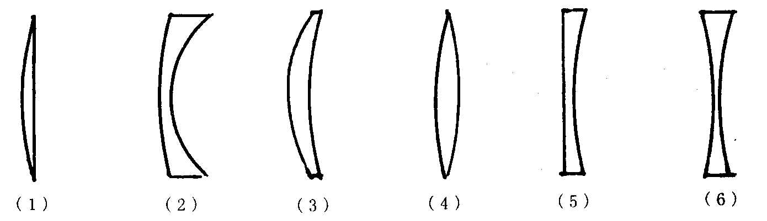  请学生仔细观察如图所示的两类透镜，问：这两类透镜在形状上有什么显著的差别？  由此总结出凸透镜和凹透镜的概念：  凸透镜：中间厚边缘薄的透镜叫凸透镜。  凹透镜：中间薄边缘厚的透镜叫凹透镜。  老花镜、照相机的镜头、望远镜的物镜等，都是凸透镜；  近视眼镜是凹透镜。  2． 透镜对光的作用  凸透镜和凹透镜对光的折射作用不同，下面我们通过实验来进行比较。  演示课本P₇₃图4-5-4实验。  取一个大烧杯，里面充以烟雾，倒扣在桌上，用手电筒射出一平行光束。然后在杯底放一个凸透镜或凹透镜，从烟雾中观察透镜对平行光的作用。  实验结论：光从空气射入透镜时，凸透镜对光有会聚作用；凹透镜对光有发散作用。  3.焦点和焦距  在以上实验的基础上，引导学生将光束抽象成光线，画出光路图。  通过实验我们发现，让凸透镜正对平行光，通过透镜的平行光能量聚集在一点上，这个点是凸透镜的焦点，用字母“F”表示。焦点到凸透镜中心的距离叫做焦距，用字母“f”表示。  正对凹透镜的平行光经凹透镜发散后，其反向延长线的交点叫凹透镜的焦点。  F  F  图4-5-5  O  透镜两侧各有一个焦点。两侧的两个焦距相等。  凸透镜具有实焦点，凹透镜具有虚焦点。  对于学习基础好的学生，还可以进一步说明：  ①凸透镜的会聚作用是由于光通过它的两侧表面发生两次折射造成的；  ②焦距的长短反映了凸透镜会聚作用的强弱，焦距短的会聚作用强（光线通过后偏折得厉害）；  ③凸透镜表面的凸起程度决定了它的焦距的长短：表面越凸，焦距越短。每个凸透镜的焦距是一定的。  4．测量凸透镜的焦距  射到地面的太阳光是平行光，拿一个凸透镜正对着太阳光，再把一张纸放在它的另一侧，改变凸透镜与纸的距离，直到纸上的光斑变得最小、最亮。测量这个最小、最亮的光斑到凸透镜的距离，就是焦距。  5．凸透镜成像的原理  请学生观察课本图4-5-6凸透镜成像的原理。  了解凸透镜对光的会聚作用，是凸透镜成像的原因。 想一想，它是怎样折射光的。  四、总结、扩展  今天我们研究了两种透镜及它们对光的作用，尤其是重点研究了凸透镜对光的作用。凸透镜可以使正对的平行光会聚于一点的现象，早在公元2世纪我们的祖先就发现了，当时我国有人用冰磨成凸透镜对准太阳取火。我国在古代有许多伟大的发明，在科技方面曾一度领先，只是在近代落伍了，希望同学们努力学习，发扬中华民族优良传统，再创我们的辉煌。  五、作业  课本P₇₆ 自我评价第1、2题。  第五节科学探究：凸透镜成像（2）  引入课题：  复习生活中透镜成像情况引入  照相机：可以成缩小、倒立的实像  凸透镜 投影仪：可以成倒立、放大的实像  放大镜：成正立、放大的虚像  思考：是什么原因影响了凸透镜所成的像？  合作探究：  1、演示试验：  物距： 物体到透镜的距离，用U表示。  像距： 像到透镜的距离，用V表示。  焦距： 用f表示  2倍焦距：用2f表示  明确：实验注意事项：  A、蜡烛、透镜、光屏的中心在同一高度（为什么？）。  B、 调节光屏找出最清晰的像。  观察实验现象并讨论分析，并明确：物距不同成的像不同  思考：像与物距有什么关系？  2、学生试验：试验过程如课本示  A、要找出放大、缩小的区域  B、要找出倒立、正立的区域  C：要找出不成像的区域。  试验结果填入课本表格，并进行分析讨论总结  3、凸透镜成像的规律  （对照电脑模拟）  4、凸透镜成像的原理：(作图法)  实像：真实光线汇聚而成的像，可以出现在光屏上。  虚像：讨论其特点  讨论：平面镜成的是实像还是虚像？  达标练习：完成名师学案中的本节内容。  小 结：根据板书，总结本节内容，明确重、难点。  1.照相机的原理  u＞2f f＜v＜2f 成倒立、缩小的实像  2.投影仪的原理  f＜u＜2f u＞2f 成倒立、放大的实像  3.放大镜的原理  u＜f 成正立、放大的虚像  物近像远像变大（u>f）,一倍焦距分虚实，二倍焦距分大小  课后活动：完成课本练习。  写出凸透镜成像时各种的规律。  教后反思：
  物距 | 像距 | 倒、正 | 大、小 | 虚、实
  u>2f
  u=2f
  f<u<2f
  u<f

